 | 1ère STL – SPCL – Chimie et Développement Durable | Correction des exercices  Dosage par titrage direct
- Indiquer si les affirmations suivantes sont vraies ou fausses. Corriger celles qui sont fausses.
- L’équivalence d’un titrage colorimétrique est repérée grâce à une droite d’étalonnage un changement de couleur dans le bécher ou l’erlenmeyer.
- Lors d’un titrage, on utilise une éprouvette graduée pipette jaugée pour effectuer le prélèvement de l’espèce titrée.
- Lors d’un titrage, la solution titrante se trouve dans la burette et l’espèce titrée dans un bécher ou un erlenmeyer. VRAI
- A l’équivalence d’un titrage, les quantités de matière des réactifs ont été introduites en proportions égales dans les proportions stœchiométriques.
- Lors du titrage d’une base par un acide, le pH diminue. VRAI

- Choisir la(es) bonne(s) réponse(s).
- Une réaction chimique support d’un titrage doit être :

- lente et totale.
- rapide et totale.
- rapide et limitée.

- Lors d’un titrage, la solution titrante se trouve dans :

- la pipette jaugée
- le bécher
- la burette graduée

- Avant l’équivalence d’un titrage, le réactif limitant est :

- le réactif titrant
- le réactif titré
- aucun des deux

- Lors d’un titrage dont l’équation support s’écrit : $a A+ b B→c C+d D$, la relation à l’équivalence s’écrit :

- $n_{0}(A)=n_{0}(B)$
- $\frac{n_{0}(C)}{c}=\frac{n_{0}(A)}{a}$
- $b×n_{0}(A)={a×n}_{0}(B)$

- Titrage d’une solution d’acide éthanoïque
On réalise le titrage de V₀ =20,0 mL d’une solution aqueuse d’acide éthanoïque CH₃COOH retrouvée dans un flacon au laboratoire avec une étiquette partiellement arrachée. On souhaite retrouver la valeur de la concentration de cette solution. On la titre par une solution notée B à la concentration c_{titrant} = 1,0.10⁻² mol.L⁻¹. Le volume de solution B versé à l’équivalence est V_{E} = 10,0 mL.

Couples acide/base mis en jeu : CH₃COOH_{(aq)} / CH₃COO ⁻_{(aq)} H₂O_{(ℓ)} / HO ⁻ _{(aq)}

- Identifier parmi les données, l’espèce chimique qui correspond à l’espèce titrante B.
- Citer les différentes techniques qu’il est possible de mettre en œuvre pour repérer l’équivalence.
- Ecrire l’équation chimique de la réaction support du titrage.
CH₃COOH + HO ⁻→ CH₃COO⁻ + H₂O
- En déduire les relations à l’équivalence : celle entre les quantité de matière puis celle qui relie les volumes et les concentration des solutions titrante et titrée.
$$\frac{n_{0}(CH3COOH)}{1}= \frac{n_{E}(HO-)}{1}$$
$$c_{titrée}×V_{0}=c_{titrant}×V_{E}$$

- Déterminer la valeur de la concentration en acide éthanoïque dans le flacon étudié.
$$c_{titrée}=\frac{c_{titrant}×V_{E}}{V_{0}}$$

- Vérification de l’indication d’une étiquette
Sur l’étiquette d’une poche à perfuser, on trouve les indications ci-contre. On souhaite vérifier la concentration en bicarbonate, ou ion hydrogénocarbonate HCO₃⁻, indiquée. Pour cela, on prélève un volume V = 20,0 mL de solution à perfuser que l’on dose par une solution d’acide chlorhydrique de concentration c_{A} = 0,40 mol.L⁻¹.

La courbe de titrage obtenue est la suivante :
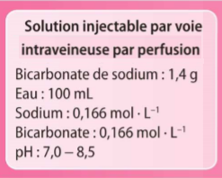
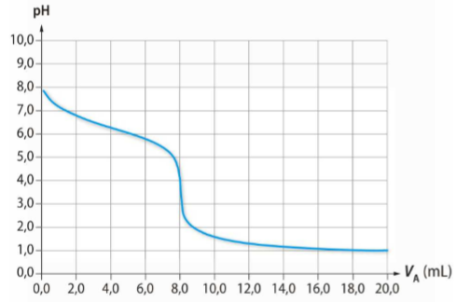

- Nommer la technique utilisée pour suivre le titrage.
- Identifier le réactif titrant et le réactif titré.
- Pour procéder au titrage, on utilise, entre autres, une pipette jaugée et un becher.
  - Expliquer à quoi sert la pipette jaugée.
  - Indiquer la solution qu’il faut introduire initialement dans le becher.
  - Réaliser un schéma annoté du montage.

Couples acide/base mis en jeu : H₂CO_{3(aq)} / HCO₃⁻ _{(aq)} H₃O⁺_{(aq)} / H₂O_{(ℓ)}

- Appliquer la méthode des tangentes pour déterminer la valeur V_{E} du volume versé à l’équivalence.
- Ecrire l’équation chimique de la réaction support du titrage.
- En déduire les relations à l’équivalence : celle entre les quantité de matière puis celle qui relie les volumes et les concentration des solutions titrante et titrée.

$$\frac{n_{0}(HCO3-)}{1}= \frac{n_{E}(H3O+)}{1}$$
$$c_{titrée}×V_{0}=c_{titrant}×V_{E}$$

$$c_{titrée}=\frac{c_{titrant}×V_{E}}{V_{0}}$$

- Déterminer la valeur de la concentration en ion hydrogénocarbonate la poche étudiée.
$$c_{titrée}=\frac{c_{titrant}×V_{E}}{V_{0}}=\frac{0,40×8,0}{20}=0,16 mol/L$$

- Estimation de la valeur du pK_{A} de l’acide ascorbique par analyse d’une courbe de dosage pH-métrique
La courbe ci-dessous a été obtenue par ajout à la burette d’une solution d’hydroxyde de sodium [Na⁺ + HO⁻] dans un becher dans lequel on a initialement introduit 20,0 mL d’une solution d’acide ascorbique C₆H₈O₆ de concentration 1,0 x 10⁻² mol.L⁻¹.
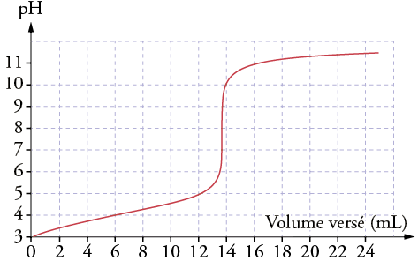

L’équation qui se produit dans le becher est :
C₆H₈O₆ + HO⁻ → C₆H₇O₆⁻⁻ + H₂O

  - Calculer la quantité de matière initiale en acide ascorbique C₆H₈O₆ dans le becher.
n_{A} = c x V = 1,0 x 10⁻² x 0,0200 = 2,0 x 10⁻⁴ mol
  - Que vaut cette quantité de matière à l’équivalence ?
n_{A} = 0 car tout a été consommé…
En quelle espèce l’acide ascorbique s’est-il transformé lorsqu’on a ajouté la solution d’hydroxyde de sodium ?
C₆H₇O₆⁻⁻
  - A quel moment du titrage peut-on écrire [C₆H₈O₆] = [C₆H₇O₆⁻] dans le becher. Argumenter la réponse.
LorSque le volume versé est égale à 0, le becher contient C₆H₈O₆
LorSque le volume versé est égale à Ve, le becher contient C₆H₇O₆⁻
LorSque le volume versé est égale à Ve/2 [C₆H₈O₆] = [C₆H₇O₆⁻]
A quelle valeur particulière est alors égal le pH ?
Dans ce cas (voir S7) pH = pK_{A}
  - Déterminer graphiquement la valeur du pKA du couple C₆H₈O₆.
V_{E} ≈ 14 mL donc V_{E} /2 ≈ 7 mL d’après la courbe pKA = pH ≈4

- Indiquer si les affirmations suivantes sont vraies ou fausses. Corriger celles qui sont fausses.
- La courbe pH-métrique du titrage d’un acide faible AH par une base forte permet de déterminer le pKa du couple AH/A⁻.
vrai
- Le pKa du couple BH/B⁻ est repéré à la demi-équivalence sur une courbe de titrage pH-métrique.
- Le pKa du couple CH/C⁻ est repéré à la demi-équivalence sur une courbe de titrage pH-métrique.
vrai
- A l’équivalence d’un titrage acido-basique, le pH est toujours neutre.

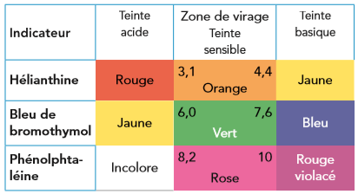
- Choix de l’indicateur coloré pour un titrage colorimétrique
- Est-il possible de repérer l’équivalence d’un titrage sans utiliser d’indicateur coloré
Oui avec un suivi pHmétrique
- On souhaite titrer une solution d’hydroxyde de sodium par une solution d’acide chlorhydrique. Le pH à l’équivalence vaut 7.
  - Choisir l’indicateur coloré adapté à ce titrage. Argumenter la réponse.
On choisit le BBT car sa zone de virage (entre 6,0 et 7,6) contient la valeur du pH à l’équivalence.
  - Préciser la couleur de la solution dans le becher avant et après l’équivalence.
Avant : le becher contient une solution basique d’où une couleur bleue
Après : la solution est devenue acide d’où une couleur jaune
- Mêmes questions dans le cas du titrage d’une solution d’acide éthanoïque par une solution d’hydroxyde de sodium (pH_{E} = 8).
On choisit la phénolphtaléine car sa zone de virage est la plus proche de la valeur du pH à l’équivalence. (incolore au départ puis violet)

